ФОТОКРОСС «Спорт ребята очень нужен, мы со спортом очень дружим»

Уважаемые, родители! Предлагаем, Вам вместе с детьми отправиться в увлекательное путешествие по улицам родного города!
ВСЕ НА ФОТОКРОСС!
Это соревнование, для участия в котором Вам необходимо: наличие смекалки, фотокамера, веселое настроение!
Перед началом фотокросса необходимо ознакомиться с кросс-заданиями.
Кросс-задание – это объект для фотосъемки (вещь, чувство, ситуация, процесс, сюжет, или какой либо другой объект материальной или нематериальной природы).
Каждое задание представляет собой ребус.
Расшифровка «кодированного» кросс-задания представляет собой фото, на котором должен быть представлен ребенок дошкольного возраста с семьей и/или друзьями на фоне отгадки.
Срок проведения: с 21 августа по 28 августа 2018 года.
Прием фотографий осуществляется в электронном виде до 28 августа.
Вам необходимо разгадать ребус и сделать 3-4 фотоснимка с угаданным объектом. На фото должно быть изображение ответа на ребус вместе с Вашим ребенком.

Задание 1
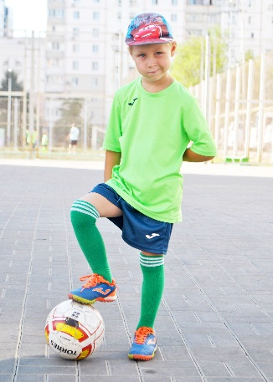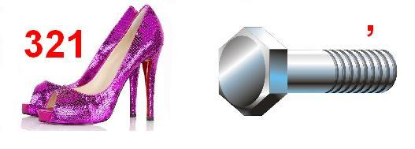
Задание 2
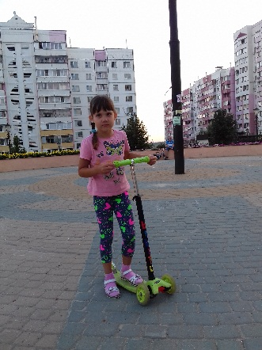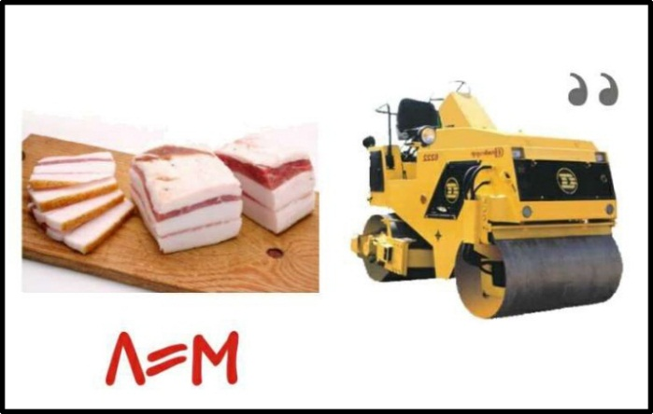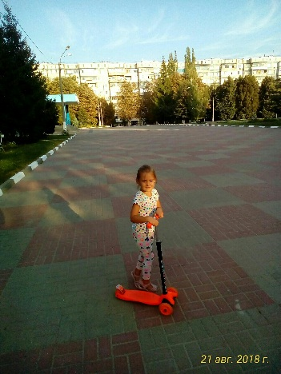
Задание 3
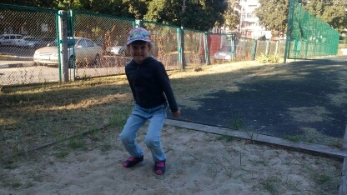
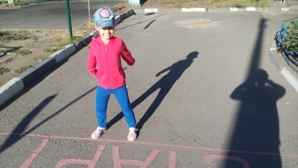
Задание 4
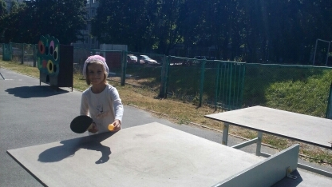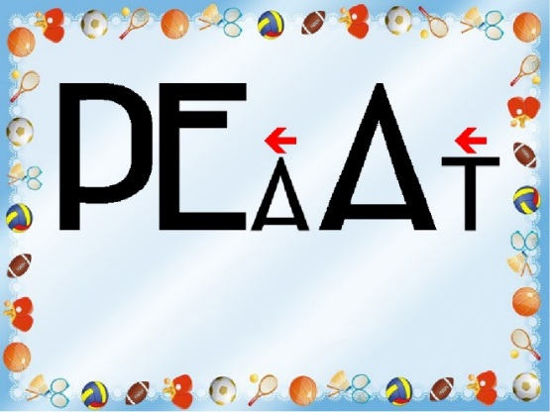
Задание 5
